Projectverslag
PokéPong

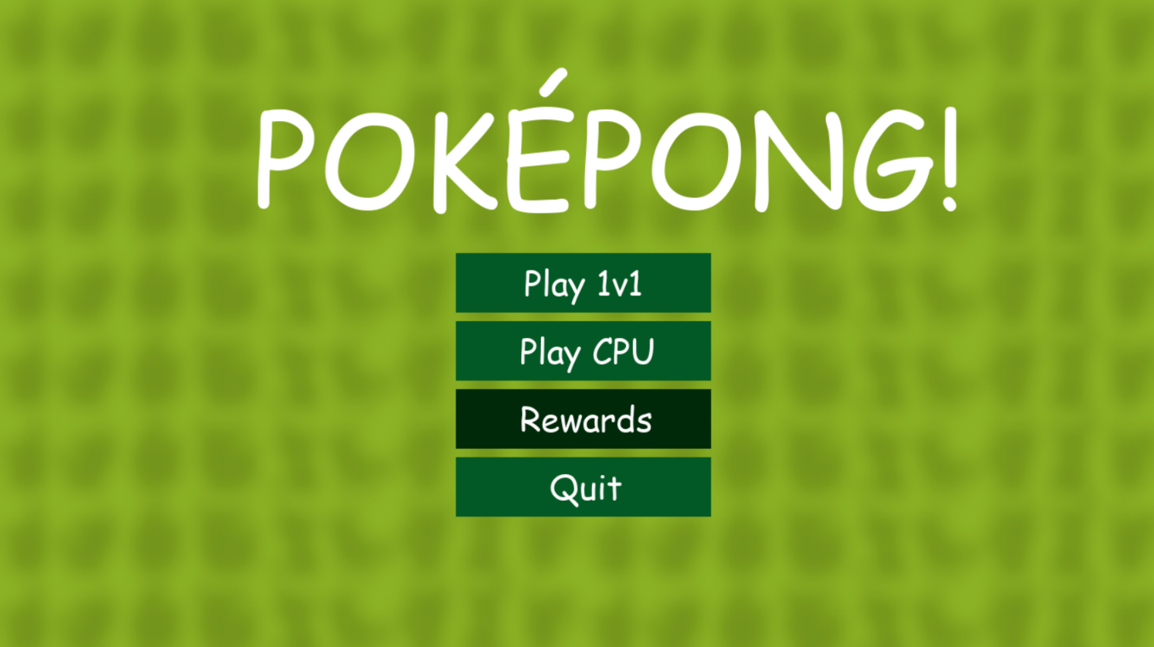

Angelina van Oord
Inhoudsopgave
Inleiding………………………………………………………………………………………………………………………………………………..3
B1-K1 Realiseert Software 4
Eisen en wensen 4
De eisen en wensen zijn verwerkt in de user stories. 4
Ontwerp 5
De user stories zijn vertaald naar een passend, eenduidig en volledig ontwerp (sluit aan op wensen en eisen). 5
Er is gebruikgemaakt van relevante of toepasselijke schematechnieken (bijv. activiteitendiagram, klassendiagram, ERD, use case diagram). 6
De gemaakte keuzes in het ontwerp zijn onderbouwd met steekhoudende argumenten, waarbij rekening is gehouden met bijv. ethiek, privacy en security. 7
Realisatie 7
Er is voldoende inhoud van de user stories gerealiseerd binnen de gestelde/geplande tijd. 7
De opgeleverde functionaliteiten voldoen aan de eisen en wensen zoals omschreven in de betreffende user story. 7
De voortgang is bewaakt en de juiste keuzes/afwegingen zijn gemaakt op basis van prioriteiten. 7
De kwaliteit van de code is goed. Dit uit zich onder andere in: OOP, objectstructuur, MVC, validatie, efficiëntie, foutafhandeling en terugkoppeling, security (veilig programmeren). 7
De code is gestructureerd opgesteld volgens code conventions. 7
De code is verzorgd, leesbaar, gestructureerd en voorzien van zinvol commentaar. 7
Versiebeheer is effectief toegepast. 8
Testen 9
De testcases in het testplan sluiten aan op de user stories en bevatten alle scenario's. 9
De stappen, het gewenste resultaat en testdata zijn benoemd. Niet alleen het hoofdscenario, maar ook alternatieve scenario’s. 9
Alternatieve paden zijn opgenomen in de scenario’s. 9
Het testrapport bevat de juiste resultaten en conclusies. 9
Verbetervoorstellen 14
De juiste verbetervoorstellen zijn gedaan vanuit het testen. 14
De juiste verbetervoorstellen zijn gedaan vanuit de oplevering. 14
De juiste verbetervoorstellen zijn gedaan vanuit de reflectie. 14
B1-K2: Werkt in een ontwikkelteam 15
Overleggen 15
De kandidaat neemt actief deel waarbij relevante onderwerpen worden ingebracht en de juiste vragen worden gesteld. 15
De kandidaat stemt regelmatig en tijdig af met projectteamleden en opdrachtgever over de voortgang en eventuele knelpunten. 15
De gemaakte afspraken zijn eenduidig vastgelegd. 15
De kandidaat houdt zich aan gemaakte afspraken. 15
(Deel)oplevering 15
De kandidaat presenteert een overtuigend, duidelijk, beargumenteerd verhaal, afgestemd op de doelgroep. 15
De kandidaat stelt gerichte vragen om te controleren of de betrokkenen goed geïnformeerd zijn over het opgeleverde werk. 15
De kandidaat reageert adequaat op feedback. 15
Reflecteren 15
De kandidaat benoemt zowel positieve als verbeterpunten van het proces van zowel eigen als teamprestaties. 15
De kandidaat reageert adequaat op de ontvangen feedback. 15

Inleiding

Dit verslag laat zien hoe ik een eigen game gemaakt heb met Python (Pygame). De game heet PokéPong en is gebaseerd op het klassieke spel Pong. Ik heb gekozen voor een Pokémon-thema om het spel een originele look te geven en een leuke uiting van mijn persoonlijke interesse te verwerken.

Het doel van het project was om zelfstandig een werkende game te ontwikkelen en daarbij tegelijk de programmeertaal Python te leren. In dit verslag laat ik mijn hele proces zien.

B1-K1 Realiseert Software

Eisen en wensen

De eisen en wensen zijn verwerkt in de user stories.
Dit tabel laat mijn gewenste userstories zien. Dit is hoe ik wil dat de game verloopt.
Als.. | Wil ik.. | Omdat..
Speler | Een Main Menu scherm zien met de knoppen “Play 1v1”, “Play CPU”, “Rewards” en “Quit” wanneer ik het spel opstart | Ik op deze manier direct kan zien wat ik kan doen en hoe ik wil spelen.
Speler | De balkjes kunnen besturen met de W/S, de pijltjestoetsen en op een arcade kast met Joysticks | De besturing makkelijk te gebruiken is met deze knoppen en het origineel een arcadekast spel is.
Speler | Punten scoren en kunnen zien hoeveel punten ik heb wanneer de bal voorbij de tegenstander vliegt | Er dan duidelijk te zien is wie er wint
Speler | Na X punten Pokéball Sprites vrijspelen in het Rewards-menu | Er motivatie blijft om te blijven spelen
Speler | Met een computer kunnen spelen | Ik dan kan blijven spelen zonder iemand anders nodig te hebben

Ontwerp

De user stories zijn vertaald naar een passend, eenduidig en volledig ontwerp (sluit aan op wensen en eisen).

Bij het ontwerp heb ik vooral gekeken naar gebruiksgemak en het feit dat het een arcadegame is. Het Main Menu scherm heeft 4 duidelijke knoppen als opties.
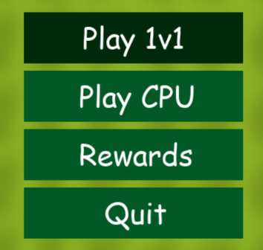

Ik heb gekozen voor een eenvoudig hoofdmenu zodat de speler snel begrijpt welke mogelijkheden er zijn. De game moet niet ingewikkeld zijn om te begrijpen, omdat de basis van Pong juist heel simpel is.
Ook heb ik gekozen voor duidelijke besturing. W/S en de pijltjestoetsen zijn over het algemeen de toetsen die elke game aanhoudt en zijn makkelijk te gebruiken. Hiermee worden de balkjes bestuurd tijdens het spelen. Daarnaast heb ik rekening gehouden met de mogelijkheid om de game met een joystick en knoppen op een arcade kast te gebruiken.
Tijdens het spelen zie je op het scherm aangegeven welke knop er gebruikt kan worden om terug te gaan naar het Main Menu scherm en hoe je naar het Rewards scherm kan gaan.
In het Rewards scherm zie je duidelijk hoeveel punten er gehaald moeten worden om de Sprites vrij te spelen en deze zijn direct aan te vinken zodra de hoeveelheid is behaald, dit kan zelfs tijdens het spelen al gekozen worden door op “R” of “Button 1” te drukken.

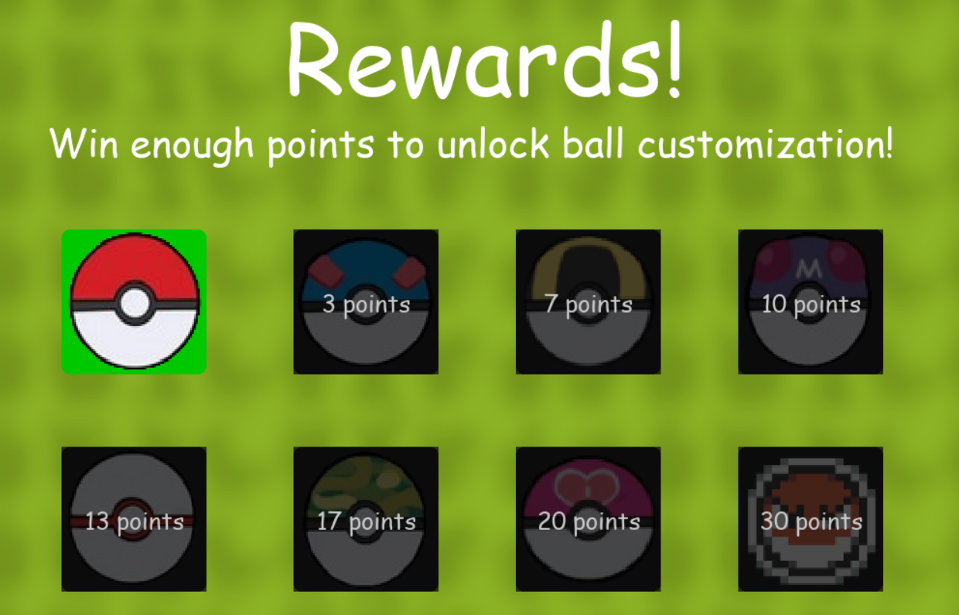

Er is gebruikgemaakt van relevante of toepasselijke schematechnieken (bijv. activiteitendiagram, klassendiagram, ERD, use case diagram).

Door het gebruiken van de “MoSCoW-Method” heb ik uitgestippeld wat ik sowieso in dit project wilde verwerken, wat ik zou kunnen toevoegen en wat niet. Deze methode helpt met de prioriteiten van de eisen en wensen van een project. De “M” staat voor “Must have” oftewel de dingen definitief in het project moeten. De “S” staat voor “Should have”. Dit zijn de gewenste extra’s in, in dit geval, de game die niet verplicht zijn, maar er wel ik horen. De “C” staat voor “Could have”, Dit zijn de ideeën wat een leuk extraatje zouden kunnen zijn als daar de tijd voor is. De “W” staat voor “Won’t have”. Zal niet hebben. Dit zijn de mogelijkheden die zijn geschrapt.

Mijn MoSCoW-methode:
Must have | Een Main menu, Een functionerende bal en balkjes, Een werkende puntentelling en 2 game modes. (1v1 en CPU)
Should have | Een Rewards menu met Sprites voor de bal.
Could have | De Eeveelutions pootjes als extra rewards
Won’t have | Power ups en boosts om de game interessanter te maken

Voordat ik alle functionaliteiten ging programmeren, heb ik nagedacht over de structuur van de game.
Hieronder zie je een flowchart van mijn idee.

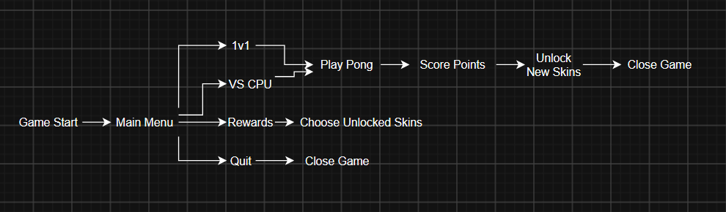

Vanuit het hoofdmenu kan de speler een keuze maken. Bij 1v1 wordt de game gestart met twee spelers. Bij VS CPU wordt één van de balken door de computer bestuurd. Vanuit het Rewards-menu kan de speler de beschikbare upgrades bekijken/gebruiken (met genoeg punten). Met de Quit knop wordt het spel afgesloten.

Na het uitstippelen heb ik gelijk mijn schema in elkaar gezet om duidelijke richtlijnen te krijgen van hoe en wat.
Mijn schema:
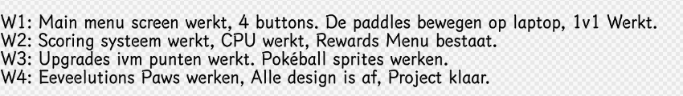

De gemaakte keuzes in het ontwerp zijn onderbouwd met steekhoudende argumenten, waarbij rekening is gehouden met bijv. ethiek, privacy en security.
Op het gebied van privacy en security heeft mijn game weinig risico's. Er worden geen persoonlijke gegevens gevraagd en er is geen account nodig. De game werkt lokaal en verstuurt geen persoonlijke informatie naar een server.

Realisatie

Er is voldoende inhoud van de user stories gerealiseerd binnen de gestelde/geplande tijd.

De opgeleverde functionaliteiten voldoen aan de eisen en wensen zoals omschreven in de betreffende user story.

De voortgang is bewaakt en de juiste keuzes/afwegingen zijn gemaakt op basis van prioriteiten.

Ik was begonnen met het maken van de game met behulp van een YouTube video om de basis van het coderen onder de knie te krijgen, waaruit ik verder kon programmeren naar het gewilde eindresultaat van mijn concept.
Op basis van de userstories had ik gelijk de Moscow methode ingeschakeld om te plannen wat ik wel een niet in mijn project zou toevoegen. Met die informatie in mijn achterhoofd en de opbouwende skill in coderen met Python heb ik het schema in elkaar gezet. De Must have’s heb ik als eerste gecodeerd om een basic functionerend Pong spel te hebben in de eerste 2 weken. Het Rewards menu en de Sprites waren daarom ook een van de laatste toegevoegde extra’s.

De kwaliteit van de code is goed. Dit uit zich onder andere in: OOP, objectstructuur, MVC, validatie, efficiëntie, foutafhandeling en terugkoppeling, security (veilig programmeren).

De code is gestructureerd opgesteld volgens code conventions.

De code is verzorgd, leesbaar, gestructureerd en voorzien van zinvol commentaar.

De code is niet opgedeeld in klassen. Via de video die ik gebruikt heb werd het mij niet op die manier aangeleerd en daarna heb ik er niet bij stilgestaan dat het beter kon. Ik heb de functie “def” gebruikt voor duidelijkheid maar geen gedefinieerde classes.

Om de code netjes te houden heb ik mij gehouden aan de standaard Python conventies. Zie hiervoor de PEP8 instructies van Python zelf - https://peps.python.org/pep-0008/
Duidelijke variabel namen, nette inspringing en commentaar bij stukken code dat uitlegt wat er gebeurt.
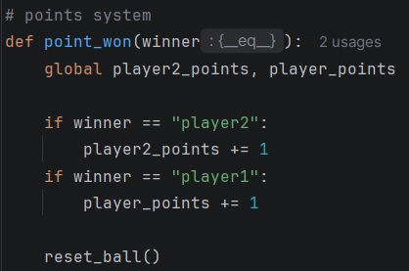

Versiebeheer is effectief toegepast.
Ik heb met dit project geen Versiebeheer gebruikt. Versiebeheer is een systeem waarbij je de code van je project veilig kan stellen en makkelijk kan aanpassen zonder heel je code te verprutsen. Het gehele eindresultaat van de code staat nu wel op GitHub opgeslagen. In mijn hoofd heb ik versiebeheer gelabeld als een systeem wat je gebruikt als je een gezamenlijk project doet, maar dat klopt helemaal niet. Achteraf gezien had het dus veel handiger geweest om het wel te gebruiken om problemen en risico’s te voorkomen met bijv. het verliezen van progressie.

Testen

De testcases in het testplan sluiten aan op de user stories en bevatten alle scenario's.

De stappen, het gewenste resultaat en testdata zijn benoemd. Niet alleen het hoofdscenario, maar ook alternatieve scenario’s.

Alternatieve paden zijn opgenomen in de scenario’s.

Het testrapport bevat de juiste resultaten en conclusies.

User story 1:
Als Speler wil ik een Main Menu scherm zien met de knoppen “Play 1v1”, “Play CPU”, “Rewards” en “Quit” wanneer ik het spel opstart, omdat ik op deze manier direct kan zien wat ik kan doen en hoe ik wil spelen.

Hoofdscenario: Openen van het Main Menu en starten van de opties.

Beschrijving: Controleer of het Main Menu correct laadt bij het opstarten en of alle knoppen (1v1, CPU, Rewards, Quit) werken.

Voorwaarden: Het spel is opgestart en het Main Menu is zichtbaar op het scherm.

Stappen:
- Start PokéPong op de laptop en/of arcadekast op.
- Controleer of de knoppen “Play 1v1”, “Play CPU”, “Rewards” en “Quit” zichtbaar zijn.
- Klik/druk achtereenvolgens op de verschillende knoppen om te testen of ze naar het juiste scherm of actie leiden.

Verwachte uitkomst: Het Main Menu toont alle vier de knoppen. Klikken op "Play 1v1" of "Play CPU" start direct de gekozen gamemode. Klikken op "Rewards" opent het Rewards-scherm. Klikken op "Quit" sluit het spel af.

Sub scenario 1: Arcade hardware input (Joystick & Buttons)
Beschrijving: Controleer of het menu te bedienen is met de fysieke arcadekast-knoppen en joystick in plaats van muis/toetsenbord.

Voorwaarden: De arcadekast is aangesloten en het Main Menu is actief.

Stappen:
- Beweeg de joystick omhoog en omlaag.
- Druk op Button 1 en Button 2.

Verwachte uitkomst: De joystick switcht de geselecteerde knop op het menu. Button 1 activeert/klikt op de knop en Button 2 gaat terug.

Conclusie: Het Main Menu functioneert zoals het hoort en alle knoppen en arcade-inputs sturen de speler naar de juiste schermen of acties.
User Story 2:
Als Speler wil ik de balkjes kunnen besturen met de W/S, de pijltjestoetsen en op een arcade kast met Joysticks, omdat de besturing makkelijk te gebruiken is met deze knoppen en het origineel een arcadekast spel is.

Hoofdscenario: Besturen van de balkjes in 1v1 en CPU mode
Beschrijving: Controleer of de balkjes correct reageren op de W/S toetsen, pijltjestoetsen en arcade-joysticks.

Voorwaarden: Een van de gamemodes (1v1 of CPU) is gestart.

Stappen:
- Druk op de W-toets en/of de Up Arrow of duw de joystick omhoog om de balk omhoog te laten gaan.
- Laat de toets en/of joystick los om de balk te stoppen.
- Druk op de S-toets en/of de Down Arrow of duw de joystick omlaag om de balk naar beneden te laten gaan.
- Laat de toets of joystick los om de balk te stoppen.

Verwachte uitkomst: De balk beweegt in de gewenste richting en stopt direct zodra de toets of joystick wordt losgelaten.

Sub scenario 1: Balk blijft door bewegen na loslaten (Bug-test / Fix)
Beschrijving: Test wat er gebeurt als het stop-mechanisme van de toetsen faalt.

Voorwaarden: Een van de gamemodes staat aan

Stappen:
- Druk op de bewegingstoets of duw de joystick en laat deze daarna los.
- Observeer het gedrag van het balkje.

Verwachte uitkomst (na fix):
Tijdens de eerste test bleef het balkje door bewegen naar de gekozen richting na het loslaten van de toets of de joystick. Na een code-fix is dit verholpen, waarna het balkje direct stopt bij loslaten.

Conclusie: De besturing via toetsenbord en arcadeknoppen werkt na de toegepaste fix volledig zoals het hoort.

User story 3:
Als Speler wil ik punten scoren en kunnen zien hoeveel punten ik heb wanneer de bal voorbij de tegenstander vliegt, omdat er dan duidelijk te zien is wie er wint.

Hoofdscenario: Score verhogen bij een doelpunt

Beschrijving: Controleer of de puntentelling goed oploopt wanneer de tegenstander de bal mist.

Voorwaarden: Een game (1v1 of CPU) is actief en de plek van waar de score hoort te staan is zichtbaar bovenin.

Stappen:
- Weerkaats de bal zo dat deze langs de balk van de tegenstander in de zijwand schiet.
- Controleer of de scorebalk boven in het scherm veranderd.

Verwachte uitkomst: De puntentelling bovenaan het scherm gaat direct met 1 punt omhoog voor de speler die heeft gescoord.

Sub scenario 1: Bal fysiologie en muur-collisie (Bug)

Beschrijving: Controleer het gedrag van de bal tijdens intensieve rally's tegen balkjes en muren.

Voorwaarden: De bal is in spel en kaatst herhaaldelijk heen en weer.

Stappen:
- Speel een langere rally waarbij de bal strak langs muren en balken kaatst.
- Observeer of de bal correct blijft bewegen.

Verwachte uitkomst: De bal kaatst over het algemeen netjes tegen balkjes en muren. Soms blijft de bal haken tussen de balk en de muur. Dit is vanwege tijdsnood niet opgelost, maar heb ik bewust geaccepteerd als bekende kleine imperfectie.

Conclusie: De puntentelling werkt vlekkeloos. De balfysica werkt grotendeels goed, op een zeldzame, geaccepteerde 'haken-tussen-muur'-bug na.

User story 4:
Als Speler wil ik na X punten Pokéball Sprites vrijspelen in het Rewards-menu, omdat er dan motivatie blijft om te blijven spelen.

Hoofdscenario: Punten doorsluizen en Sprites ontgrendelen

Beschrijving: Controleer of behaalde punten worden doorgegeven naar het Rewards-menu en daar nieuwe Sprites ontgrendelen.

Voorwaarden: De speler heeft punten verdiend in een speelronde.

Stappen:
- Speel een potje en scoor voldoende punten.
- Druk op de knop R (op laptop) of Button 1 (op arcadekast) om naar het Rewards-menu te gaan.
- Controleer of de Sprites ontgrendeld zijn op basis van de behaalde score.

Verwachte uitkomst: De punten worden correct overgedragen naar het Rewards-menu en bij voldoende punten worden de bijbehorende Pokéball Sprites vrijgegeven.

Sub scenario 1: Aanpassen van de actieve bal-sprite

Beschrijving: Controleer of het selecteren van een ontgrendelde sprite de bal in-game daadwerkelijk verandert.

Voorwaarden: De speler bevindt zich in het Rewards-menu en heeft minimaal één sprite vrijgespeeld.

Stappen:
- Klik op een ontgrendelde sprite (of gebruik Button 1).
- Start of hervat een spel en kijk naar de bal.

Verwachte uitkomst: De bal-sprite past zich direct aan naar het gekozen plaatje.

Conclusie: Het Rewards-systeem en het ontgrendelen en wisselen van Sprites functioneren zoals gepland.

User story 5:
Als Speler wil ik met een computer kunnen spelen, omdat ik dan kan blijven spelen zonder iemand anders nodig te hebben.

Hoofdscenario: Starten en spelen van de CPU-gamemode

Beschrijving: Controleer of de speler een potje kan starten tegen een computergestuurde tegenstander.

Voorwaarden: Het spel bevindt zich in het Main Menu.

Stappen:
- Klik op de knop "Play CPU".
- Probeer tegen de computer te spelen.

Verwachte uitkomst: Het main menu verdwijnt en het Pong-spel tegen de computer start direct.

Sub scenario 1: CPU-moeilijkheidsgraad en balans (Balans-fix)

Beschrijving: Controleer of de snelheid en reactie van de CPU uitdagend maar haalbaar is.

Voorwaarden: Een spel tegen de CPU is gaande.

Stappen:
- Sla de bal naar de computer en observeer of de CPU de bal kan bereiken.

Verwachte uitkomst (na balans-fix):
Tijdens de eerste test was de CPU te makkelijk ingesteld en miste de bal te vaak. Na het aanpassen van de snelheid (zodat de bal net aan wel/niet teruggekaatst kan worden) is de balans optimaal.

Conclusie: De CPU-gamemode werkt uitstekend en biedt door de correcte snelheidsafstelling een goede speelervaring.

Verbetervoorstellen

De juiste verbetervoorstellen zijn gedaan vanuit het testen.

Bij het zien van de moeilijkheidsgraad van de CPU heb ik direct de snelheid van het balkje aangepast om het speelproces leuker en lastiger te maken.
De bug van de vasthangende bal is niet opgelost, maar op dit op te lossen kunnen de grenzen van het speelveld aangepast worden zodat de bal wél op de juiste manier langs de balk gaat.

De juiste verbetervoorstellen zijn gedaan vanuit de oplevering.

Bij het laten zien aan mijn docent, Jonas, kreeg ik van hem het idee om een van de pokéball Sprites een Pokémon te maken, genaamd “Voltorb”. Dit heb ik gelijk geïmplementeerd. Ook had ik in deze tijd de game nog geen naam definitieve naam gegeven. Daarbij hielp hij mij met op het idee komen van “PokéPong”!

De juiste verbetervoorstellen zijn gedaan vanuit de reflectie.

Vanaf het begin van het project direct versiebeheer gebruiken ligt als een hoge prioriteit. Verder was ik heel enthousiast voor dit project en kwam ik met te veel ideeën met te weinig tijd.

B1-K2: Werkt in een ontwikkelteam

Overleggen

De kandidaat neemt actief deel waarbij relevante onderwerpen worden ingebracht en de juiste vragen worden gesteld.

De kandidaat stemt regelmatig en tijdig af met projectteamleden en opdrachtgever over de voortgang en eventuele knelpunten.

De gemaakte afspraken zijn eenduidig vastgelegd.

De kandidaat houdt zich aan gemaakte afspraken.

(Deel)oplevering

De kandidaat presenteert een overtuigend, duidelijk, beargumenteerd verhaal, afgestemd op de doelgroep.

De kandidaat stelt gerichte vragen om te controleren of de betrokkenen goed geïnformeerd zijn over het opgeleverde werk.

De kandidaat reageert adequaat op feedback.

Reflecteren

De kandidaat benoemt zowel positieve als verbeterpunten van het proces van zowel eigen als teamprestaties.

De kandidaat reageert adequaat op de ontvangen feedback.

Dit project heb ik niet met een ontwikkelteam gemaakt, maar alleen. Hoewel ik het zelf gemaakt heb ben ik wel regelmatig bij mijn docenten geweest om te overleggen en mijn ideeën kwijt te kunnen en feedback en/of tips te krijgen.

Waar ik erg positief over was bij het maken van PokéPong was de creativiteit die in mij loskwam. Het designen van de game details vond ik erg leuk, maar ook goed gaan. Het leren van Python coderen ging mij ook verrassend positief goed af. Tijdens het project zijn er wel een aantal punten geweest die beter hadden gekund. Sowieso het gebruiken van versiebeheer, maar ook het slecht doorlezen van de vereisten van het verslag. Het maken van de game duurde wel iets langer dan ik had geanticipeerd, maar ik ben wel ontzettend trots op het resultaat.

